МИНИСТЕРСТВО ОБРАЗОВАНИЯ И НАУКИ РОССИЙСКОЙ ФЕДЕРАЦИИ
Федеральное государственное бюджетное образовательное учреждение
высшего образования
«КУБАНСКИЙ ГОСУДАРСТВЕННЫЙ УНИВЕРСИТЕТ»

(ФГБОУ ВО «КубГУ»)

Физико-технический факультет

Кафедра теоретической физики и компьютерных технологий

КУРСОВОЙ ПРОЕКТ

Анализ системы технического учета в ПАО «Ростелеком»

Работу выполнил _______________________ Тыщенко Валерий Геннадьевич
(подпись)
Направление магистерской подготовки 09.04.02 Информационные системы и технологии
Программа магистерской подготовки Информационные системы и технологии
Руководитель магистерской программы
д-р физ.-мат. наук, профессор ________________________________ Е.Н. Тумаев
(подпись, дата)
Научный руководитель
канд. техн. наук, доцент __________________________________ И.А. Парфенова
(подпись, дата)
Нормоконтролёр
инженер ___________________________________________________ Г.Д. Цой (подпись, дата)

Краснодар 2018
СОДЕРЖАНИЕ

Обозначения и сокращения……………………………………………………….3
Введение 4
1 OSS/BSS системы 6
1.1 Понятие OSS и BSS систем 6
1. 2 Роль OSS/BSS в деятельности оператора связи 10
2 Понятие системы технического учета 16
2.1 Учет в АСТУП различных телекоммуникационных ресурсов 20
2.2 Атрибуты объекта учета 23
2.3 Способы создания АСТУП 25
3 Система технического учета в ПАО «Ростелеком» 27
3.1 Деятельность компании ПАО «Ростелеком» 27
3.2 Анализ системы технического учета в ПАО «Ростелеком» 29
3.2.1 Архитектура и функциональные возможности системы 31
3.2.2 Учёт и паспортизация 33
3.2.3 Оборудование сети передачи данных 34
3.2.4 Учёт VPN 36
3.2.5 Измерительная и проверочная аппаратура 38
3.2.6 Учёт услуг 38
3.2.7 Администрирование системы 39
3.2.8 Основные преимущества и недостатки системы 40
Заключние 42
Список использованных источников 44

ОБОЗНАЧЕНИЯ И СОКРАЩЕНИЯ

OSS | operation support system
BSS | business support system
CRM | customer relationship management
API | application programming interface
АСТУП | автоматизированная система технического учета и паспортизации
НСИ | нормативно-справочная информация
ИСС | интеллектуальная сеть связи

ВВЕДЕНИЕ

Эффективность управления телекоммуникациями в значительной степени зависит от своевременного получения и обработки данных о наличии и техническом состоянии телекоммуникационных ресурсов - сетей, средств и сооружений связи. Обеспечение достоверности и точности полученной информации достигается за счет применения единых технологий управления и технического учета.
В настоящее время существует небольшое количество крупных систем технического учета. Актуальность и необходимость таких систем переоценить очень сложно. Благодаря системе технического учета компания имеет возможность обеспечить высокое качество оказываемых услуг, вести учет используемого оборудования, технической информации, планирования и т.д.
Система технического учета в ПАО «Ростелеком» является неотъемлемой частью деятельности компании, играющей немаловажную роль в обеспечении высококачественных услуг для своих клиентов и отлаженной работе персонала.
В качестве объекта исследования данной работы выступает система технического учета в ПАО «Ростелеком».
Целью данной работы является исследование и анализ программного обеспечения технического учета «АРГУС ТУ», выявление основных достоинств и недостатков данной системы в компании ПАО «Ростелеком».
Для этого необходимо решить следующие задачи:
- ознакомление с основными теоретическими понятиями OSS/BSS систем и систем технического учета;
- изучение деятельности компании ПАО «Ростелеком»;
- ознакомление с основными задачами и функциями системы технического учета «АРГУС ТУ»;
- анализ готового продукта «АРГУС ТУ», используемого в компании ПАО «Ростелеком».
Полученные в данной работе результаты, в первую очередь, направлены на выявление основных недостатков и проблем в программном обеспечении, представляемом компанией «АРГУС НТЦ» для ПАО «Ростелеком». Устранение найденных недостатков положительно повлияет на производительность труда персонала, позволит существенно экономить время и ресурсы компании.

1 OSS/BSS системы

1.1 Понятие OSS и BSS систем

OSS/BSS – это аббревиатура от английского Operation Support System/Business Support System. В переводе на русский — система поддержки операций/система поддержки бизнеса. Это класс программных продуктов, которые используют операторы связи, TV-компании, энергетические предприятия и другие организации, регулярно и персонально взаимодействующие с клиентами: ведут индивидуальные аккаунты, следят за потреблением услуг и регулярно выставляют счета своим абонентам. Телекоммуникационная компания не может существовать без процессов, которые обеспечивает OSS/BSS, это ядро ее бизнеса.
Решения класса OSS/BSS отвечают за две стороны работы телекоммуникационной компании: управление инфраструктурой и ресурсами, а также взаимодействие с абонентами. То есть основная функция таких решений, работающих в комплексе, заключается в том, чтобы услуги предоставлялись и учитывались. Эта задача функционально делится на несколько частей. За правильную работу сетевой инфраструктуры и оборудования (сети, подсети, коммутаторы, АТС, базовые станции и т.д.) отвечает OSS [2].
Взаимодействие с абонентами (учет предоставленных услуг по тарифам, контроль состояния счета, выставление счетов и т.д.) происходит во второй части системы – BSS. Основа BSS – биллинговая система, в которой происходят все финансовые взаиморасчеты с абонентами. Также в этот комплекс может входить система CRM (Customer Relationship Management), отвечающая за отношения с клиентами, в которой хранятся различные данные по каждому абоненту, используемые для маркетинговых целей. Также, в разряд BSS может входить система ERP (Enterprise Resource Planning), которая используется для управления ресурсами предприятия, ведения бухгалтерии, финансового учета, управления проектами, организационной структурой и т.д.
Как видно, эти две стороны деятельности телекоммуникационной компании строятся на различных бизнес-процессах, для обеспечения каждого из которых может использоваться отдельный программный продукт от отдельного вендора. В этом случае неизбежно возникают сложности с интеграцией. Данные из одной программы должны быстро и без потерь передаваться в другую. Но если инструменты выпущены разными производителями, это становится сложно организовать. Возникает необходимость в доработке и оптимизации систем, на что требуются деньги и время. Поддержка такого «зоопарка» (именно так это нагромождение называют профессионалы) требует титанических усилий – при обновлении версий программных продуктов возникнуть очередные непредвиденные сложности. Развитие бизнеса требует развития информационной системы, но часто это решается лишь созданием «заплатки» — добавлением очередного программного продукта. Так проблемы накапливаются, как снежный ком, держат в постоянном напряжении ИТ-департамент, и увеличивают финансовые затраты на управление этими «авгиевыми конюшнями». Гораздо более простой и оптимальный путь – использовать полный комплекс программных продуктов OSS/BSS от одного вендора, который уже позаботился о том, чтобы отдельные модули взаимодействовали максимально эффективно и быстро.
Исторически архитектура информационных систем телекоммуникационных компаний развивалась именно по этому пути – от набора самописных собственных решений, которые со значительными усилиями и не до конца интегрированы с готовыми лицензионными продуктами, к использованию комплексных моновендорных систем OSS\BSS. Продукты этого класса стали активно распространяться около десяти лет назад. Довольно долгое время, вплоть до 2006-2007 годов, основным средством автоматизации бизнеса у операторов были биллинговые системы.
На практике сегодня в реальных информационных системах можно видеть промежуточный вариант – нечто среднее между описанными выше «зоопарком» и «идеалом». По оценкам J’son & Partners Consulting, в среднем каждый из операторов «большой тройки» (МТС, «Вымпелком» и «Мегафон») сегодня эксплуатирует 100-300 различных OSS-систем и 50-200 BSS-систем.
Как правило операторы используют решения разных поставщиков, самостоятельно созданные продукты (при участии внешних разработчиков), отдельные функции закрываются нишевыми разработками. Кроме того, часть абонентской базы (например, самые «старые» клиенты) может обслуживаться на одной системе, другая часть – на продукте другого вендора. Такой «клубок» из различных программных продуктов вырастал постепенно вместе с ростом абонентской базы, с появлением новых услуг и потребностей бизнеса.
«Операторы часто используют несколько биллинговых систем — так сложилось исторически: отдельное ПО устанавливалось в разных географических подразделениях либо для отдельных услуг. Но сегодня главный глобальный тренд – переход на унифицированные, гибкие и адаптивные системы управления выручкой (revenue management systems), которые могут справиться с любыми типами транзакций на любом участке сети оператора. Компания Ericsson верит в эту модель, в которой неважно, как и за что платит клиент. Это уменьшает сложность процессов, сокращает число ненужных действий, понижает риск возникновения ошибок и благотворно влияет на операционные и капитальные расходы. Помимо того, что сокращаются затраты на поддержку, развертывание и обучение персонала, которые всегда больше, если компания эксплуатирует несколько разных систем. Но, конечно, миграция на ИТ, ориентированное на управление выручкой, это довольно серьезный проект. Трансформация BSS может потребовать изменения бизнес-процессов при тесном сотрудничестве специалистов по маркетингу с менеджерами, отвечающими за продукт со стороны коммерческого отдела. Для реализации таких масштабных изменений требуется уникальный и редкий набор навыков», — комментирует Джозеф Дойл, директор по развитию решений в области BSS Ericsson в Восточной Европе и Центральной Азии,
Поставщики комплексных решений класса OSS/BSS добавляют в новые версии функциональность, которая порой даже превышает нынешние потребности бизнеса клиента, демонстрируя ему перспективы развития. Например, сегодня в пакет OSS/BSS компании Ericsson входят следующие компоненты:
К примеру, в сфере Customer Experience Assurance (поддержка пользовательского опыта) Ericsson предлагает сразу несколько инструментов, которые помогают улучшить взаимоотношения с потребителями услуг, позволяют управлять пользовательским опытом, проводить анализ больших данных в близком к реальному времени, для получения информации относительно предпочтений абонентов.
В части, которая относится к OSS, компания предлагает операторам инновационные решения по управлению сетью, сбору и анализу статистики и т.д. Так же вендор включил в свою линейку ПО для управления облаком наряду с остальной функциональностью, которая закрывает практически все потребности операторов.
Требования к OSS-решениям со стороны операторов связи:
- полнофункциональные решения операторского класса, эффективно работающие в крупных гетерогенных сетях. Поддержка иерархической структуры сети оператора;
- поддержка технологий и стандартов, используемых в телекоммуникационных сетях оператора: АТМ, Frame relay, X.25, SDH, PDH, GSM, CDMA, UMTS, а также MPLS, хDSL, DPT, DWDM и др.;
- поддержка широкого спектра используемого оборудования, в том числе производства Alcatel-Lucent, Avaya, Cisco, ECI, Ericsson, Nokia-Siemens Networks, Nortel, Tellabs, Huawei, ZTE и др.;
- интеграция в существующую инфраструктуру оператора для создания эффективного механизма управления.

1. 2 Роль OSS/BSS в деятельности оператора связи

Один из путей развития бизнеса операторов связи - оптимизация их деятельности в соответствии с международными стандартами TeleManagement Forufn (TMF). Согласно TMF, системы OSS/BSS должны внедряться только на основе построенной модели процессов оператора связи и являться лишь видимой частью большой работы по организации деятельности компании и выбору приоритетов.
Ориентация на клиента - главный вектор операторского бизнеса
Под понятием клиентоориентированность имеется в виду формирование внешней и внутренней деятельности оператора, нацеленной на предоставление клиенту необходимого ему набора услуг за наименьшее время с требуемым качеством.
При этом цель оператора связи, в трактовке председателя TMF К. Уиллетса, - «получать больше, вкладывать меньше». Для этого требуется решить следующие задачи:
- повысить скорость и качество внедрения новых услуг и сервисов;
- повысить активность бизнеса (включая финансы, маркетинг, партнерство, новые бизнес-модели работы на рынке);
- сократить эксплуатационные расходы;
- повысить качество обслуживания клиентов и, как следствие, их лояльность.
Предположим, оператор построил сеть следующего поколения (NGN) или собирается предоставлять новые услуги на базе существующей сети, или у него недостаточно хорошо, по его мнению, идут продажи «старых» услуг и он решил внедрить систему отношений с клиентами (CRM). Для этого ему необходимо представить и организовать соответствующие процессы как внутри компании, так и вовне.
Организация процесса предоставления услуг нового поколения оператором связи состоит из четырех этапов:
- классификация услуг, учитывающая особенности маркетинговой стратегии оператора связи.
- определение и описание сквозных процессов предоставления услуг, выработка ключевых показателей (метрик) процесса предоставления услуги в соответствии со стратегическими целями компании.
- оптимизация процессов с учетом их стоимости и необходимой мотивации персонала.
- автоматизация процессов с использованием информационных систем класса OSS/BSS (начиная с постановки системы CRM) с четко определенными приоритетами их внедрения и принципами взаимодействия между собой.
Таким образом, основными результатами подхода являются: интеграция бизнес-процессов и описание сквозных процессов для достижения единой цели - создания ценности услуги; расстановка приоритетов и ориентирование ресурсов компании на наиболее важных клиентов; повышение уровня обслуживания клиентов и качества услуг; ликвидация избыточности функций различных подразделений компании в процессе предоставления услуг; обеспечение сокращения времени запуска новых услуг; снижение стоимости предоставления услуг за счет измеримости процессов; повышение прозрачности деятельности компании в глазах акционеров и инвесторов.
Классификация услуг. Международной организацией TMF, «законодательницей мод» в области формализации процессов предоставления услуг связи, определен подход к классификации услуг, в рамках которого различают два понятия -product и service. Исходя из сложившейся у российских операторов связи практики, под услугой связи предлагается понимать продукт, предоставляемый оператором связи клиенту, а под сервисом сети (службой сети) - совокупность возможностей сетей связи, позволяющих технически реализовать услуги связи (продукты). Предоставление услуги связи (продукта) всегда включает в себя сервис сети. Такой подход позволяет четко разграничить требования к услуге связи и сервису сети и при этом учитывать сложную составную структуру услуг NGN.
Для классификации услуг связи (продукта) и сервисов (служб) сети целесообразно использовать семиуровневую модель OSI, которая является универсальной моделью построения и взаимодействия информационных систем, но не совсем привычна для традиционных связистов. Многоуровневая классификация отражает зависимость, т.е. причинно-следственную связь услуг и сервисов сети. Например, предоставление таких разных услуг, как интеллектуальные (IN) или услуги доступа по технологии ADSL, формируется на базе ресурсов и сервисов телефонной сети. Соответственно процессы, описывающие предоставление услуг IN или ADSL, содержат в себе элементы процессов предоставления услуг доступа к ТфОП. Таким образом, классификацию, привязанную к уровням модели OSI, следует использовать в качестве ориентира при описании процессов предоставления услуг с учетом понятий услуга связи и сервис сети.
Одним из важных этапов в организации процесса предоставления услуг NGN является формализованное описание процессов предоставления услуг, включающее, как правило, построение графических схем, называемых диаграммами динамики процессов. Только после формализованного описания процессов предоставления услуг можно говорить об их оптимизации и автоматизации. Соответственно, результаты оптимизации и автоматизации процессов напрямую зависят от правильности формализованного описания процессов. При этом имеет смысл использовать следующие термины и определения:
Процесс (process) - систематический, упорядоченный набор функциональных действий, ведущих к определенному результату.
Диаграмма динамики процесса (process flow diagram) -графическое отображение процесса в виде последовательности действий (функций, подпроцессов), а также правила перехода между ними. Процесс характеризуется составом выполняемых действий, инициирующими событиями, результатами, исполнителями, входами и выходами, связями с другими процессами.
Оптимизация процессов - постоянная деятельность, включающая повышение производительности процесса, сокращение времени и/или стоимости процесса с одновременным повышением его качества.
Автоматизация процессов - использование для оптимизации процессов информационных систем, внедрение которых, как правило, приводит к изменению этих процессов.
Модель еТОМ, детализирующая описание процессов до 3-го уровня, определена Рекомендациями М.3050.x ITU-T, основанными на стандарте еТОМ v4.0 (04/04) TMF. Стандартизация модели еТОМ имеет динамичный характер, и последней версией на данный момент является еТОМ v4.5 (12/04). Одно из достоинств модели еТОМ - использование при разработке структуры описания процессов понятия глубина описания процесса, которому соответствует определенный уровень декомпозиции (детализации).
Оптимизация процессов проводится на основе определенных, заранее установленных критериев: стоимость процесса, время, качество, риски и т.д. При этом критерии оптимизации для различных процессов могут быть разными.
Результатом оптимизации процессов наряду с изменением порядка взаимодействия структурных подразделений компании может быть выявление необходимости автоматизации процессов с использованием систем класса OSS/BSS.
Используя аббревиатуры OSS/BSS, необходимо иметь в виду несоответствие применения некоторыми вендорами понятий OSS и BSS определениям, разработанным TMF: OSS - системы, поддерживающие операционные процессы модели еТОМ; BSS - системы, поддерживающие процессы стратегии, инфраструктуры и продукта модели еТОМ.
Сегодня большинство российских операторов и интеграторов под системами OSS фактически понимают системы управления сетями и элементами сети, учет ресурсов сети, борьбу с мошенничеством и т.д. Автоматизация же всех остальных операционных процессов (взаимодействие с клиентами, биллинг, взаимодействие с партнерами), по их мнению, закрывается соответствующими системами CRM, АСР и ERP, «которые, как выясняется, не совсем справедливо относят к классу BSS.
При более корректном подходе к BSS можно отнести бурно развивающиеся на рынке системы анализа и прогнозирования BI (Business Intelligence), модули системы CRM, автоматизирующие процессы маркетинга, аналитические модули (системы знаний) и ПО, автоматизирующее поддержку системы сбалансированных показателей BSC (Balanced ScoreCard).
Для изменения сложившейся ситуации необходима регламентация модели еТОМ отечественными нормативными документами, что особенно актуально для описания терминов и определений, применяемых в модели еТОМ.
Как правило, на данный момент конкретное ПО конкретного производителя может не подпадать под определенную модель и решает задачи автоматизации смежных процессов или процессов, вообще не совпадающих с моделью еТОМ. Но большинство ведущих производителей систем OSS/BSS участвуют в разработках TMF и стремятся к стандартизации своего ПО. Поэтому в дальнейшем, при выборе ПО оператору связи необходимо учитывать степень приверженности производителя ПО стандартам модели еТОМ. В противном случае компании грозят полная зависимость от данного производителя и сложность интеграции с информационными системами других производителей..
Приоритетность внедрения OSS/BSS. Внедрение информационных систем должно осуществляться с четко определенными приоритетами и принципами взаимодействия их между собой, необходим «задающий» вектор. Ключевым приоритетом является клиентоориентированность оператора связи. Сегментация клиентов и их требований к предоставляемым услугам оказывает определяющее влияние на организацию процесса предоставления услуг.
Многие операторы связи при внедрении услуг NGN отталкиваются от технологии и только потом задумываются, как предоставлять услуги. При выборе технологий и элементов NGN важно не только понять, какие услуги будут предоставляться, но и как они будут предоставляться. Например, насколько система управления решениями данного производителя NGN функциональна и в какой степени она позволяет интегрироваться с системами CRM и АСР.
В таком целостном видении рассматривается создание и внедрение любой информационной системы, отвечающей задачам бизнеса оператора связи, а не технологическим особенностям построения сетей оператора. Данный подход является основополагающим, так как нацелен на удовлетворение требований клиентов и позволяет определить эффективность от внедрения любой системы класса OSS/BSS.

2 Понятие системы технического учета

Эффективность управления телекоммуникациями в значительной степени зависит от своевременного получения и обработки данных о наличии и техническом состоянии телекоммуникационных ресурсов - сетей, средств и сооружений связи. Обеспечение достоверности и точности полученной информации достигается за счет применения единых технологий управления и технического учета. В рамках описания бизнес-процессов Tele Management Forum (eTOM), которые включены в состав Рекомендации МСЭ-Т М.3050, технический учет рассматривается как управление инвентаризацией (Inventory Management) ресурсов оператора связи. Термины "технический учет" и "инвентаризация" можно считать равнозначными, но в силу традиции, сложившейся в отечественной терминологии, далее используется понятие "технический учет".
На основании Рекомендации МСЭ-Т М.3100, объектом технического учета в телекоммуникациях являются сети, средства связи, сооружения связи. Указанные объекты в более широком смысле являются объектами оперативно-технического управления. Под техническим учетом (ТУ) понимается систематическая деятельность оператора связи по сбору, хранению, обработке и предоставлению данных, характеризующих состав, конструкцию, размещение и взаимосвязи идентифицируемых сетей, средств и сооружений связи. В сферу технического учета может дополнительно включаться аппаратура электропитания, климатехнические установки. Составной частью ТУ является паспортизация - совокупность информационно-технологических процессов, необходимых для документирования информации о наименовании, кодовом обозначении и параметрах учета данного объекта, сведений о взаимосвязях с другими объектами при использовании по назначению.
Технический учет относится к функциональной области управления конфигурацией (Сonfiguration Мanagement), где реализуются следующие функции управления:
- контроль за расширением или уменьшением состава управляемой сети, средств и сооружений связи;
- контроль наличия и взаимосвязей частей и компонентов сетей, средств и сооружений связи;
- определение места расположения объектов учета.
На уровне детализации учет должен вестись с точностью до устройства или компонента, допускающего замену в условиях эксплуатации или типового элемента замены (ТЭЗ) с указанием наличия отдельных портов для связи с внешней средой. Для линий связи необходимо учитывать как минимум отдельный кабель связи и данные о его кроссировке. Для сооружений связи учитываются отдельные элементы конструкции, в том числе радиомачты, колодцы.
Система ТУ должна взаимодействовать с каталогом услуг оператора связи, абонентской базой оператора, планом (схемой) нумерации. В результате такой документ, как техническая справка, может генерироваться по запросу автоматически, с указанием всей необходимой технической информации пользователя.
Реализация и автоматизация функций ТУ на сетях связи осуществляется с помощью создания автоматизированной системы технического учета и паспортизации (АСТУП) - системы, состоящей из персонала и комплекса средств автоматизации его деятельности, реализующей информационную технологию установленных функций по техническому учету и паспортизации телекоммуникационных ресурсов.
Основные задачи, которые решаются автоматизированной системой технического учета и паспортизации, следующие:
- сбор, хранение, обработка и предоставление данных, необходимых для управления конфигурацией объектов управления и учета;
- повышение уровня достоверности информации об объектах управления и учета;
- корректный материальный учет с помощью систематического обновления информации о наличии технических средств оператора связи;
- информационная поддержка процессов планирования, развития и эксплуатации сетей, средств и сооружений связи;
- документирование жизненного цикла телекоммуникационных ресурсов.
Система АСТУП включает следующие функциональные компоненты. Это продемонстрировано на рисунке 1.
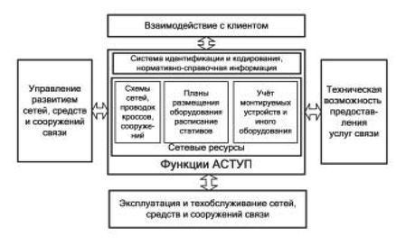
Рисунок 1 – Функциональные компоненты АСТУП

Компонента "Система идентификации и кодирования, нормативно-справочная информация" предназначена для формирования информационного обеспечения АСТУП в виде единых справочников и классификаторов объектов учета, а также включает описание информационной базы АСТУП [4].
Компоненты "Схема сетей, проводок, кроссов, сооружений" и "Планы размещения оборудования, расписание стативов" реализуют в основном задачи предоставления и документирования текущих и архивных данных в виде, удобном для пользователя. В идеальном варианте АСТУП должна предоставлять информацию уровнем подробности не хуже, чем заказная спецификация на средство связи, проектно-конструкторская документация на объект. Также АСТУП должна формировать отчеты по формам, принятым для отрасли "Связь" и статистического учета.
Компонента "Учет монтируемых устройств и иного оборудования" выполняет в основном управляющие и информационно-технологические задачи, такие как:
- мониторинг наличия объектов учета;
- обнаружение новых объектов учета;
- идентификация объектов учета;
- ввод информации, которая не может быть получена с помощью автоматического обнаружения объектов учета;
- хранение и обработка данных АСТУП;
- контроль целостности и непротиворечивости данных АСТУП;
- управление изменением конфигурации сетей, средств и сооружений связи;
- контроль исполнения управляющих воздействий на объекты учета;
- сбор и анализ статистической информации по конфигурации сетевых ресурсов.
Использование АСТУП позволяет повысить эффективность производства оператора связи, а именно:
- сократить рабочее времени на подготовку и принятие управленческих решений;
- повысить производительность труда при выдаче технических условий, разрешений на производство работ;
- автоматизировать контроль гарантийных сроков эксплуатации оборудования и средств связи;
- оптимизировать ЗИП, ввести контроль обоснованности заказа заменяемых модулей.

2.1 Учет в АСТУП различных телекоммуникационных ресурсов

Телекоммуникационные, или сетевые, ресурсы по своей природе могут разделяться на физические и логические. К физическим ресурсам относится оборудование сетей, линий, средств и сооружений связи; к логическим ресурсам относятся сведения о системе нумерации и программное обеспечение, применяемые в электросвязи. Например, свободный канал в телефонной канализации или программа для сетевого администрирования считаются телекоммуникационными ресурсами, при этом свободный канал - физический ресурс, а программа для сетевого администрирования - логический ресурс.
Для концептуального описания объектов управления и технического учета предлагается схема соотношении/взаимосвязи между различными группами объектов учета в АСТУП согласно рисунку 2.
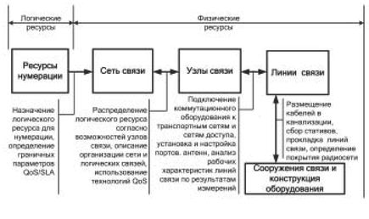
Рисунок 2 – Общая схема функциональной взаимосвязи между логическими и физическими ресурсами

Как правило, в АСТУП осуществляется учет физических, а не логических ресурсов. Поэтому сначала рассмотрим подробнее логические ресурсы. К логическим ресурсам, помимо программного обеспечения для электросвязи, можно отнести и ресурсы нумерации ЕСЭ РФ для сетей связи общего пользования. В рамках АСТУП необходимо обеспечить учет задействования средствами связи выделенного оператору ресурса нумерации. Например, для традиционного оборудования телефонных сетей связи общего пользования фиксируется фактическое задействование абонентских портов для подключения к узлу связи в сравнении с выделенной оператору емкостью абонентской нумерации. Для оборудования NGN, кроме того, важно соответствие используемых IP-адресов и кодов тематических служб ранее выделенным адресам и кодам.
К дополнительным логическим ресурсам, которые необходимо учитывать в рамках АСУТП, можно отнести:
- данные об условиях SLA, например о наличии основных и резервных линиях связи;
- данные о реализации объектом учета функции точки присоединения сетей;
- обозначение сигнальных пунктов и иные коды идентификации;
- сведения об используемой полосе радиочастот.
Ввод в базу данных АСТУП информации о логических ресурсах осуществляется на основе сведений других компонентов системы эксплуатационной поддержки оператора связи OSS. Рассмотрим особенности учета физических ресурсов. В контексте задач технического учета важна прежде всего информация как о составе оборудования узлов связи, так и данные о физических соединениях узлов связи или границах зон радиопокрытия. Узел связи - это совокупность средств связи, объединенных по функционально-территориальному признаку; узел имеет сетевой идентификатор (сетевой код, номер). Особенностью линий связи, соединяющих узлы связи, является то, что они заканчиваются на физических линейных портах средств связи и имеют многочислен-ные промежуточные соединения на кроссах. К сооружениям связи, учитываемым в рамках АСТУП, относится кабельная канализация (каналы, колодцы, коллекторы, шахты, тоннели), площадки на крышах домов, мачты различных типов, прочие сооружения, используемые для размещения, защиты и обеспечения функционирования линий и узлов связи.
Конструкция оборудования и сооружений связи предоставляется АСТУП как описание пространственного размещения - расстановка, расположение и соединение аппаратуры в полках, стативах, шкафах, рамках, кабельных ящиках с привязкой к планам помещений.
С учетом принципа разбиения, показанного на рисунке 2, предлагается следующая иерархическая структура для описания и представления в информационной базе АСТУП объектов управления и технического учета (рисунок 3).
Разбиение на плоскости обусловлено:
- функциями объектов учета при организации пропуска трафика на сети связи;
- различным уровнем подробности описания объектов учета и паспортизации.
Представляется, что реализация в АСТУП схемы разбиения обеспечит полноценный технический учет и паспортизацию оборудования телефонных сетей, сетей подвижной (мобильной) связи, сетей с коммутацией пакетов, сетей NGN.

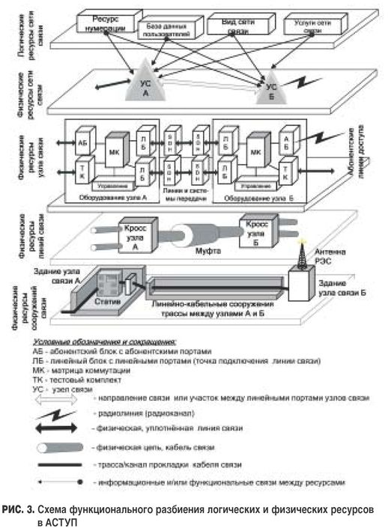
Рисунок 3 – Схема функционального разбиение логических и физических ресурсов в АСТУП

2.2 Атрибуты объекта учета

Кроме объективности данных по объектам учета, система АСТУП должна обеспечивать полноту и непротиворечивость данных. Полнота данных в АСТУП предусматривает такое описание объекта учета, которое полностью соответствует данной предметной области в рамках целей и задач ТУ. Критерии полноты следующие:
- данные не искажаются представлением пользователя и системы об объекте учета;
- объект управления и учета однозначно понимается в любом контексте функциональной области технического учета и паспортизации.
Непротиворечивость означает отсутствие различий в описании свойств объекта учета за счет согласованного и единообразного описания в пределах по крайней мере одной АСТУП.
Обеспечить полноту и непротиворечивость данных АСТУП возможно с применением мастер-данных, то есть с использованием развитой структуры нормативно-справочной информации. Нормативно-справочная информация (НСИ) или мастер-данные определяются как совокупность условнопостоянных данных, на которых основываются процессы формирования учетных документов оператора связи. В целом НСИ используется в многочисленных процедурах, относящихся к различным бизнес-процессам оператора связи. В автоматизированных системах НСИ обычно представлена набором справочников и классификаторов. В рамках создания нормативно-справочной информации АСТУП требуется определить атрибуты объектов управления и учета, которые с требуемым уровнем подробности описывали бы свойства сущностей, соответствующих объектам управления и учета в информационной модели АСТУП.
К атрибутам объекта учета можно отнести условное наименование объекта, заданное производителем; идентификатор объекта технического учета; технические характеристики согласно паспорту изделия; мощностные показатели объекта технического учета в эквивалентных портах или в иных единицах, принятых для указания мощности; тип и количество физических портов для связи с внешней средой; наименование и контактная информация собственника объекта технического учета; сведения о расположении объекта технического учета: для физических цепей - с точностью до точки кросса и/или канала/трассы, для средств связи - с точностью до здания/улицы или площадки с топографическими координатами; дата ввода в эксплуатацию; дата ремонта/замены объекта учета; сведения об измеряемых характеристиках объекта учета.
В зависимости от того, является ли объект учета физическим или логическим, атрибут может иметь определенное значение, в том числе нулевое значение, обозначаться текстовым строковым выражением. При описании данного объекта учета конкретный атрибут также может не использоваться или блокироваться.

2.3 Способы создания АСТУП

С учетом конструктивного и функционального многообразия объектов технического учета АСТУП может создаваться двумя способами.
Первый способ. Создание системы АСТУП по принципу "библиотеки", когда для учета одинаковых функциональных или конструктивных групп объектов создается новый программный модуль. Каждый программный модуль имеет собственную логику, снабжается библиотекой типовых решений по техническому учету для сходных типов оборудования; для разных групп объектов учета применяется единая система обозначений и описаний объектов. Модули объединяются в одной программной оболочке, обеспечивающей взаимосвязи между всеми компонентами АСТУП.
Второй способ. Создание системы АСТУП по принципу "ядра учета", когда создается унифицированная и достаточно абстрактная группа функций с ключевой логикой описания объектов учета в их взаимосвязях и взаимозависимостях. Далее разрабатывается приложение, функционально ориентированное на пользователя/производителя средств связи. При этом "ядро учета" модификации не подлежит, что позволяет сохранить единую информационную модель, поддерживать единую логику описания состава, структуры и взаимодействия объектов учета, что обеспечивает целостность, непротиворечивость данных АСТУП.
При первом способе, в рамках создания "библиотеки", можно ожидать повышение функциональной гибкости системы при необходимости индивидуального подхода к описанию определенного типа объектов. Однако отсутствие единого "ядра учета" для формализации описания или связей между объектами различных групп может привести к трудностям при объединении и агрегации данных. При втором способе "ядро учета" поддерживает единую логику описания для всех типов оборудования, что облегчает комплексное описание объектов учета, но может препятствовать описанию свойств, специфичных для данного объекта и группы объектов учета. В конечном итоге для каждого из способов необходимо с минимальными затратами, при сохранении требуемой детализации, переходить от раздельного описания сетей, средств и сооружений сети связи к "информационно-технологической сборке" данных по объектам учета на нескольких функциональных плоскостях, как это показано на рис. 3.
Внедрение АСТУП проходит в несколько этапов. На начальном этапе проводится автоматизация технического учета проводных средств, "последней мили" и межстанционных связей. Далее наступает очередь узлов связи и оконечного оборудования. Потом можно вводить и упорядочивать данные о телефонной канализации, трассах, местах размещения антенн и т.п., то есть сведения, которые преимущественно вводятся вручную. Учет логических ресурсов целесообразно наладить уже на первом этапе проекта АСТУП. Продолжительность периода внедрения АСТУП зависит от номерной емкости оператора связи и может продолжаться от нескольких месяцев до 2-3 лет. Основная задача на стадии внедрения - одновременно вводить в АСТУП новые данные и поддерживать в актуальном состоянии хранимую информацию.

3 Система технического учета в ПАО «Ростелеком»

3.1 Деятельность компании ПАО «Ростелеком»

ПАО «Ростелеком» (www.rostelecom.ru) – крупнейший в России провайдер цифровых услуг и решений, присутствующий во всех сегментах рынка и охватывающий миллионы домохозяйств в России.
Компания занимает лидирующее положение на российском рынке услуг ШПД и платного телевидения: количество абонентов услуг ШПД превышает 12,7 млн, а платного ТВ «Ростелекома» - более 9,8 млн пользователей, из которых свыше 4,8 миллионов смотрит уникальный федеральный продукт «Интерактивное ТВ».
«Ростелеком» является безусловным лидером рынка телекоммуникационных услуг для российских органов государственной власти и корпоративных пользователей всех уровней.
Компания – признанный технологический лидер в инновационных решениях в области электронного правительства, облачных вычислений, здравоохранения, образования, безопасности, жилищно-коммунальных услуг.
ПАО «Ростелеком» обладает собственной мощной магистральной сетью связи, отвечающей всем требованиям современных рыночных условий.
Собственная магистральная цифровая сеть связи протяженностью около 500 тыс. км., построенная на основе ВОЛС с использованием SDH- и DWDM-технологий, а также местные сети, протяженностью свыше 2,6 млн. км., обеспечивают полное покрытие территории Российской Федерации и передачу любого типа информации: голоса, данных, видео.
Характеристики сети:
- состоит из магистральных линий связи, соединенных через транзитные междугородные и международные узлы связи (ТМгУС и ТМнУС) с сетями национальных и зарубежных операторов;
- используются современные SDH- и DWDM-технологии;
- свыше 350 точек доступа в России и за рубежом;
- участие в 17 международных кабельных системах;
- прямые стыки со 190 сетями в 70 странах;
- договорные отношения с более чем 2300 национальными и международными операторами фиксированной и мобильной связи;
- резервирование сети по географически распределенным маршрутам.
Сегодня ПАО «Ростелеком» готов оказать своим клиентам, посредством собственной Интеллектуальной сети связи, ряд услуг ИСС.
Интеллектуальная сеть связи (ИСС) — это сеть связи, позволяющая предоставлять дополнительные телекоммуникационные услуги, в том числе, управляемые клиентом.
«Сердцем» ИСС является Интеллектуальная платформа (ИП) — аппаратно-программный комплекс, взаимодействующий с сетью связи общего пользования и позволяющий оказывать интеллектуальные услуги связи.
Услуги предоставляются на основании лицензии №146873, выданной Федеральной службой по надзору в сфере связи, информационных технологий и массовых коммуникаций.
- бесплатный вызов (8-800);
- международный бесплатный вызов (IFS).
Область применения услуги ИСС:
- создание автоматизированной справочной службы;
- создание службы поддержки клиентов (Call-center);
- проведение массовых телефонных опросов с участием телевидения (телеголосование);
- предоставление интерактивных и платных телефонных услуг;
- предоставление платных консультаций по телефону;
- организация телемаркетинга (продажа товаров и услуг по телефону).
"Ростелеком" намерен перейти к платформенной бизнес-модели, аналогичную которой реализуют такие компании, как Apple, Amazon, Google, Alibaba или российская "ВКонтакте". Такой план соответствует новой стратегии оператора, пишет РБК со ссылкой на источники, близкие к компании [1].
Предполагается, что платформы будут обеспечивать взаимодействие с различными клиентами и партнерами с помощью API (application programming interface — интерфейс прикладного программирования). Например, при разработке приложений для "ВКонтакте" - например, игр или различных сервисов - разработчики как раз используют API. В случае с "Ростелекомом" могут быть созданы платформы для "умного дома", промышленного интернета, телемедицины и т.п.
Кроме того, стратегия, как и было анонсировано раньше, предполагает трансформацию компании в провайдера цифровых сервисов. Среди направлений, в которых намерен развиваться "Ростелеком", указаны ИТ-интеграция, "умные города", информбезопасность, игры, интернет вещей, ЦОД, облачные услуги, платное ТВ.
Оператор также указал на необходимость расширения магистральной сети из-за повсеместного роста интернет-трафика и развития емких технологий, таких как потоковое видео. К 2022 году средняя скорость интернета в сегменте B2C должна вырасти на 30-40% - до 18 Мбит/с. В связи с преобразованиями "Ростелеком" ожидает, что соотношение капитальных затрат к выручке может несколько вырасти по сравнению с 18,2% в 2017 году, но к 2022 году оно снизится до 17%. Выручка к тому времени ожидается на уровне более 375 млрд рублей.

3.2 Анализ системы технического учета в ПАО «Ростелеком»

В качестве системы технического учета всех процессов и ресурсов в ПАО «Ростелеком» используется система «АРГУС Технический учет».
АРГУС Технический учёт (АРГУС ТУ) – это система класса Inventory, предназначенная для автоматизации процессов учёта, обработки и анализа информации по линейно-техническим объектам, сооружениям сети и услугам с помощью современных информационных технологий.
Задачи учета сетевых ресурсов, линий связи, инженерной инфраструктуры, являются ключевыми задачами поддержки эксплуатации сетей. Максимально точная и достоверная информация о наличии и доступности ресурсов, их загруженности, месторасположении является необходимым кирпичиком в задании качества оказания услуг клиентам, внедрения новых услуг, быстрой адаптации к меняющимся требованиям клиентов.
Будучи разработанной на основе стандартов и рекомендаций TM Forum, система АРГУС ТУ включает (реализовывает) следующие функции приложений, отражённые на карте ТАМ (Telecom Applications Map):
- учёт ресурсов (Resource Inventory Management);
- управление местоположением ресурса (Location Management);
- управление возможностями ресурсов (Capability Specification Management);
- учёт услуг (Service Inventory Management);
- управление процессами уровня ресурсов (Resource Process Management);
- управление заказами на ресурсы (Resource Order Management);
- управление номерной ёмкостью (Network number inventory management).
АРГУС ТУ позволяет решить все задачи, связанные с инвентаризацией сетей ТфОП, мобильных сетей или NGN. Она позволяет организовать и систематизировать хранение информации обо всей технической инфраструктуре современного оператора связи, организовать к ней быстрый и удобный централизованный доступ.
Используя мощные и эффективные инструменты, АРГУС ТУ позволит:
- сократить временные затраты на подключение клиента за счет автоматической проверки технической возможности;
- повысить лояльность абонентов за счет оперативного информирования о потенциальных неисправностях на сети/профилактических работах;
- снизить затраты на внедрение системы за счет широкого набора API;
- наладить процесс планирования и развития сетей связи за счет возможности автоматизированного получения информации о загрузке ресурсов.

3.2.1 Архитектура и функциональные возможности системы

Структура системы АРГУС ТУ включает в себя укрупнённо три блока «Учёт и паспортизация», «Управление услугами» и «Функциональные модули» (рисунок 4). Ниже подробно рассмотрено, что включено в каждый блок системы.
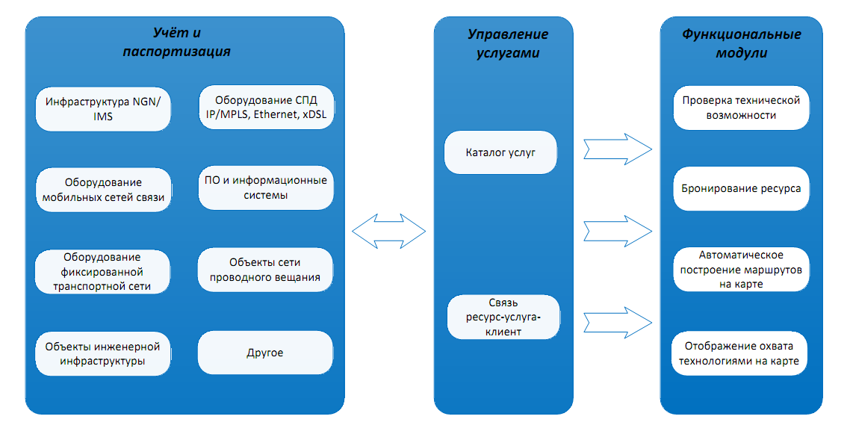
Рисунок 4 – Структура системы АРГУС ТУ
Блок «Учёт и паспортизация» позволяет осуществлять учёт и паспортизацию следующих технологических доменов:
- оборудования сетей ТфОП, включая станционные и распределительные сооружения;
- сооружения и оборудование кабельной канализации;
- оборудования транспортной сети (PDH/SDH);
- оборудование радиорелейных линий связи;
- оборудования сетей доступа архитектуры FTTx (Ethernet FTTx, PON FTTx);
- оборудования цифрового абонентского доступа (xDSL);
- оборудования сети ВОЛС;
- оборудования радиодоступа по технологии DECT;
- оборудование беспроводной сети локального доступа (WLAN);
- оборудование сетей NGN/IMS;
- оборудования Core Network мобильных сетей стандартов GSM, CDMA, UMTS и
LTE;
- оборудования RAN мобильных сетей стандартов GSM, CDMA, UMTS и LTE;
- оборудование телевещания и КТВ;
- оборудование электропитания.
Сервисный блок (услуги) включает в себя учёт услуг, управление услугами. В АРГУС ТУ реализована возможность «занимать услугами ресурсы сети», а для автоматизации этих процессов существует специальный набор инструментов «линейной бухгалтерии», осуществляющий подбор ресурсов под услуги и их резервирование.
Функциональный блок включает в себя набор функций и инструментов, реализующих бизнес-цели оператора связи в рамках задач эксплуатационного управления ресурсами. К функциям относятся, например, автоматическая проверка технической возможности, бронирование ресурса, автоматическое построение маршрутов на карте, отображение охвата технологиями на карте и т.д.
Все функции и инструменты системы изначально построены на принципах, позволяющих единообразно работать с различными технологическими доменами. Новые технологические домены также могут быть добавлены в сжатые сроки благодаря специальному инструменту – Конфигуратору, позволяющему развивать систему без влияния на программное ядро. Базовые сущности создаются силами специалистов НТЦ АРГУС во избежание нарушения стабильности и безопасности системы, а не влияющие на общую работу атрибуты объектов могут быть добавлены сотрудниками оператора. Помимо этого, в самой системе предусмотрены широкие возможности по настройке рабочей области так, чтобы пользователь мог вывести на своё рабочее место наиболее востребованные им инструменты и объекты.

3.2.2 Учёт и паспортизация

Модуль IMS/NGN охватывает область оборудования мультимедийной IP-подсистемы и сетей связи следующего поколения. Модуль автоматизирует и поддерживает бизнес-процессы предоставления услуг оператором связи в части автоматического бронирования ресурсов сети и поиска причин перерывов связи. Наличие модуля позволяет добиться:
- уменьшения времени локализации аварийных ситуаций на сети IMS/NGN и поиска причин перерывов связи за счет получения информации об оборудовании IMS/NGN, участвующем в процессе запроса абонентом услуг;
- получение достоверной информации о состоянии и статусе эксплуатации оборудования IMS/NGN.
Физические компоненты сетей NGN, такие как медиа-шлюзы MG, шлюзы доступа AG, контроллеры шлюзов MGC, сервера приложений AS, proxy-серверы и пр. учитываются наряду с логическими функциями IMS (CSCF, HSS, MRFC, PDF и пр.) (рисунок 5).
Особенность учёта этого домена заключается в исключительной гибкости соотнесения логических и физических объектов, которые одновременно четко отделены друг от друга в модели учёта, но и имеют прочную взаимосвязь, учёт которой осуществляется в системе.

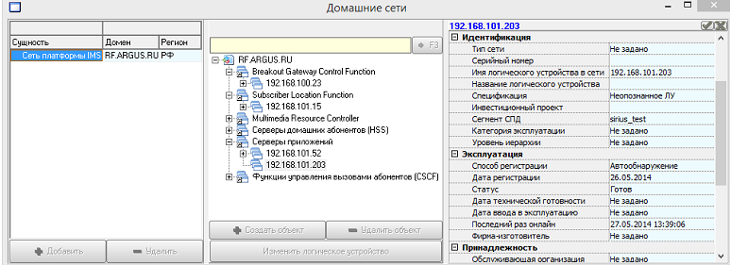
Рисунок 5 – Учет сетей NGN
Так как в настоящее время многие операторы переживают переходный период в использовании оборудования сетей следующего поколения, система АРГУС ТУ не навязывает своих принципов в учёте сетевых элементов/функций и их атрибутов. Один и тот же объект можно учитывать, как совокупность сложных функций с множеством атрибутов и связей, и как обыкновенное коммутационное устройство с несколькими неотъемлемыми характеристиками.

3.2.3 Оборудование сети передачи данных

В системе АРГУС ТУ представлен широкий спектр функций учёта современных сетей передачи данных. В качестве объектов учёта выступают маршрутизаторы и адреса IP, коммутаторы Ethernet, сети доступа xDSL, цифровые каналы передачи данных и др.
У объектов сети передачи данных учитывается состав физических и логических компонентов, а также связи между ними. Например, можно отдельно учитывать свойства и характеристики всех сетевых адаптеров и портов, текущую конфигурацию, функции устройства (например, для IP маршрутизатора – настройки DiffServ, IntServ), внешний вид фасадов. Таким образом, обеспечивается комплексный учёт сложных сетевых устройств как совокупности более простого оборудования с одной стороны, и как цельных устройств, выполняющих определенные сетевые функции, с другой.
Связи, организованные между устройствами, характеризуются типами портов, которые они соединяют, и текущей скоростью передачи данных.
Для учёта характеристик IP-сетей в системе технического учёта АРГУС ТУ они разделяются на сегменты (по территориальному или административному признаку). В каждом сегменте задаются адресные диапазоны созданных IP-подсетей, с которыми соотносятся устройства, находящиеся в этих сетях. Это продемонстрировано на рисунках 6 и 7.
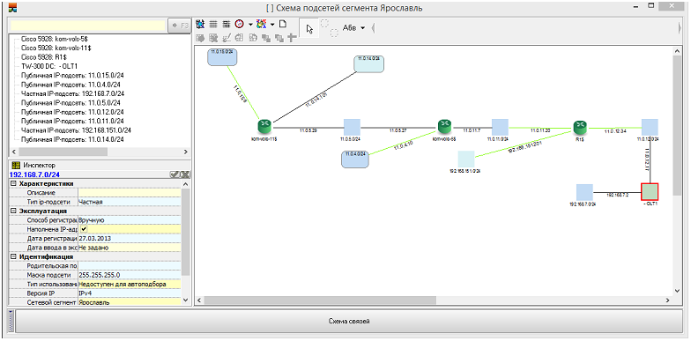
Рисунок 6 – Отображение IP-подсети

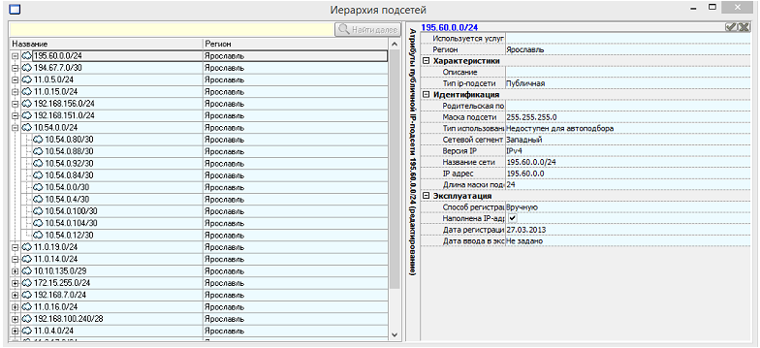
Рисунок 7 – Иерархия подсетей
Сетевая схема сегмента представляет собой графическую схему отображения связей сетевого уровня с указанием номеров подсетей, а также интерфейсных IP-адресов на оборудовании ПД, располагающемся на стыке между несколькими подсетями внутри сегмента.
Устройства СПД могут иметь как физические, так и логические связи, показывающие, что между устройствами возможна передача данных. При этом обе плоскости могут рассматриваться независимо друг от друга. Так, пользователь может зарегистрировать факт связи двух устройств через IP сеть (например, виртуальный канал), не специфицируя его физический маршрут прохождения в том случае если в этом нет необходимости. Физические связи будут содержать атрибуты кабельных систем, а логические связи могут относиться к той или иной технологии передачи данных.

3.2.4 Учёт VPN

Модуль учёта услуг VPN предоставляет работникам технических служб максимально точную и подробную информацию о частных виртуальных сетях. К подобной информации относятся:
- точки подключения клиентов;
- интерфейсы, обеспечивающие доступ к виртуальной сети – точки входа VPN;
- соответствие точек подключения и точек входа VPN;
- порты оборудования, на которых «подняты» точки входа VPN;
- общие характеристики сети VPN, свойственные для всех точек входа и их точек подключения.
Модуль позволяет учитывать VPN подключение, VPN сеть, точку входа VPN (рисунок 8).

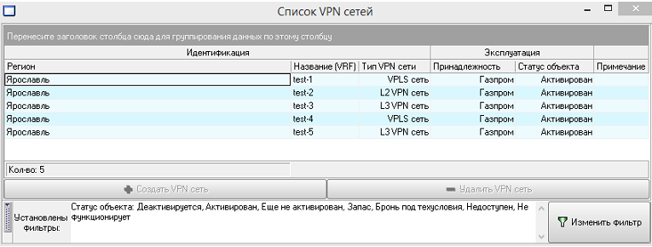
Рисунок 8 – Отображение списка VPN сетей
«VPN подключение» – дочерняя услуга, для которой указывается значение пропускной способности. Услуга предоставляется поверх существующего технологического канала. Подключение связывается с одной точкой входа, через которую осуществляется доступ к сети VPN. При снятии услуги «VPN подключение» связанная точка входа удаляется.
VPN сеть – объект, объединяющий два и более VPN подключений в единую виртуальную сеть посредством точек входа. Точка входа в VPN сеть – представляет собой совокупность порта и интерфейса, через которую осуществляется связь с сетью VPN.
Мобильные сети связи. Система позволяет вести учёт инфраструктуры сетей GSM, GPRS, UMTS, CDMA. Основными объектами, описывающими сети мобильной связи в системе АРГУС ТУ являются:
HLR - Home Location Registry, MGW - Media GateWay, BSC - Base Station Controller, BTS - Base Transceiver Station, MSC - Mobile Switching Center, SMSC - Short Message Service Center, SGSN - Serving GPRS Support Node, GGSN - GPRS Gateway Service Node, RNC - Radio Network Controller, Node B, GMSC - Gateway Mobile Switching Center, Service Platform, антенны.
Учёт станционных сооружений мобильной сети во многом аналогичен учёту телефонных сетей ТфОП так как у них есть похожие элементы: кроссовое оборудование, диапазоны адресов (MSRN) и т.п., однако учётные документы содержат также информацию, специфичную для домена мобильной связи.

3.2.5 Измерительная и проверочная аппаратура

В процессе эксплуатации сети необходимо знать состояние и расположение расходных материалов и инструментов. АРГУС ТУ позволяет вести учёт и паспортизацию измерительной и проверочной аппаратуры, являющейся частью парка оборудования оператора связи. Реализованы функции отслеживания перемещения портативных средств измерений, актуального расположения (склад, площадка, эксплуатация человеком с указанием срока), а также возможность просмотра списка оборудования, эксплуатируемого в данный момент.

3.2.6 Учёт услуг

В системе АРГУС ТУ производится учёт услуг связи оператора. В системе существует каталог услуг, в котором представлены типы услуг и их свойства. Для каждого типа услуги указываются правила подбора ресурсов для создания экземпляра услуги, неизменные характеристики и условия их предоставления. Также указываются возможные (и необходимые) связи, которые могут (или должны) быть установлены между услугами (например, услуга телефон + интернет), учитываются связи между основными и дополнительными услугами (телефон + будильник). Существует возможность группирования услуг, организации пакетов услуг, которые продаются как единое целое (телефон + интернет + телевидение).
В системе технического учёта производится отслеживание связей между ресурсами, услугами и клиентами оператора связи.

3.2.7 Администрирование системы

Системы АРГУС используются на сети оператора связи многими пользователями, поэтому остро стоит проблема защиты информации в системе и исключения несанкционированных действий персонала. Для решения этой задачи в НТЦ АРГУС был разработан модуль «Администратор».
Модуль «Администратор» позволяет создавать и настраивать учётную запись для каждого из пользователей системы, при этом для каждой учётной записи могут быть назначены модули, с которыми разрешается работать, и определен набор функций для работы. Например, пользователь может иметь право на редактирование одних полей и право только просмотра других.
Для возможности анализа действий каждого пользователя, в случае возникновения ошибки или сбоя, в системе предусмотрена возможность ведения логов для каждого пользователя системы.
Модуль «Администратор» предоставляет широкие возможности настройки системы, например, такие как: настройка цвета отображения нарядов в зависимости от их состояния, изменение параметров размерности оборудования, настройка периода обновлений, ведения логов и многие другие.
С учётом большого числа сотрудников, различных подразделений и цехов, пользователь АРМ «Администратор» обеспечен возможностью выстраивать именно такую структуру персонала, какая необходима. Под этим подразумевается не только банальный ввод списка сотрудников в БД, но и настройка каждого из следующих параметров: зона обслуживания, виды работ, за которые отвечает сотрудник (области компетенции), и других параметров которые позволяют сделать продукты НТЦ АРГУС полностью автоматизированными.
Вышеперечисленные функции модуля «Администратор» являются лишь основными его возможностями, позволяющими составить впечатление о его назначении.

3.2.8 Основные преимущества и недостатки системы

Особенности, заложенные в построении архитектуры платформы АРГУС, делают ее наиболее привлекательной для российских Операторов, что подтверждается внедрениями системы в нескольких МРК и у альтернативных Операторов. Накопленный опыт поставок и тесное общение с заказчиками позволили сделать системы АРГУС максимально адаптируемыми и эффективными для Российских операторов связи.
Функциональные возможности данной системы представляют собой:
- учёт логических и физических ресурсов;
- управление возможностями ресурсов;
- учёт услуг;
- управление процессами уровня ресурсов;
- управление заказами на ресурсы;
- управление номерной емкостью и т.д.
Также среди преимуществ системы АРГУС ТУ можно выделить:
- ускорение процесса планирования и развития сети за счет возможности автоматизированного получения информации об установленном оборудовании;
- учет монтированных и задействованных портов;
- учет инвестиционного проекта, по которому было реализовано подключение конкретного оборудования;
- учет даты регистрации оборудования в сети.
АРГУС ТУ является неотъемлемой частью информационного пространства в ПАО «Ростелеком» и предоставляет необходимые средства обеспечения качественных услуг в области телекоммуникационных систем. Однако, в ходе проведения анализа мной был обнаружен ряд недостатков данной системы технического учета:
- при работе с большим количеством данных система требует мощные ресурсы компьютера;
- нет общей карты определения местоположения работника;
- достаточно длительное ожидание выполнение заявки;
- отказоустойчивость системы не реализована в полной мере: система может потерять работоспособность после отказа одного или нескольких его компонентов;
- система не имеет единого источника получения технической информации;
- отсутствуют встроенные средства резервирования: пользователь не имеет возможности резервировать необходимые элементы без использования сторонних средств;
- огромный масштаб системы: АРГУС ТУ имеет большое количество модулей в связи с чем ни один сотрудник, работающий с данной системой не имеет возможности получения навыков работы во всех модулях системы.

ЗАКЛЮЧНИЕ

1 Задачи учета сетевых ресурсов, линий связи, инженерной инфраструктуры, являются ключевыми задачами поддержки эксплуатации сетей. Максимально точная и достоверная информация о наличии и доступности ресурсов, их загруженности, месторасположении является необходимым кирпичиком в задании качества оказания услуг клиентам, внедрения новых услуг, быстрой адаптации к меняющимся требованиям клиентов, что подразумевает под собой надежность и высокое качество оказываемых услуг компанией, использующей данную систему. В связи с чем возникает необходимость проведения анализа АРГУС ТУ для выявления слабых мест и недостатков системы, исправление которых повысит качество оказываемых услуг компанией ПАО «Ростелеком».
2 Результаты данной выпускной квалификационной работы заключаются в следующем:
- произведено исследование всех основных понятий и положений, связанных с OSS/BSS системами;
- изучена роль данных систем в деятельности операторов связи;
- произведено знакомство с понятием системы технического учета и ее компонентами, а также со способами создания АСТУП;
- произведено знакомство с деятельностью компании ПАО «Ростелеком»;
- произведен анализ системы технического учета в компании ПАО «Ростелеком».
3 В результате анализа было установлена что система АРГУС ТУ является отличным программным продуктом компании «АРГУС НТЦ» и успешно выполняет требуемые от нее функции, такие как:
- учёт логических и физических ресурсов;
- управление возможностями ресурсов;
- учёт услуг;
- управление процессами уровня ресурсов;
- управление заказами на ресурсы;
- управление номерной емкостью и т.д.
Однако, данная система технического учета имеет ряд недостатков и проблем, влияющих на производительность труда работников компании:
- при работе с большим количеством данных система требует мощные ресурсы компьютера;
- нет общей карты определения местоположения работника;
- достаточно длительное ожидание выполнение заявки;
- отказоустойчивость системы не реализована в полной мере: система может потерять работоспособность после отказа одного или нескольких его компонентов;
- система не имеет единого источника получения технической информации;
- отсутствуют встроенные средства резервирования: пользователь не имеет возможности резервировать необходимые элементы без использования сторонних средств;
- огромный масштаб системы: АРГУС ТУ имеет большое количество модулей в связи с чем ни один сотрудник, работающий с данной системой не имеет возможности получения навыков работы во всех модулях системы.
Полученные в данном курсовом проекте результаты прежде всего связаны с выявлением недостатков системы технического учета АРГУС ТУ, непосредственно влияющих на эффективность работы системы и обеспечивавших ее рабочее состояние сотрудников, и, следовательно, на деятельность самой компании. Их будущее устранение повлечет за собой увеличение производительности труда работников, а значит и выгоды получаемой от использования системы.

СПИСОК ИСПОЛЬЗОВАННЫХ ИСТОЧНИКОВ

1 Беленькая М.Н. Администрирование в информационных системах. / М.Н. Беленькая – М.: Горячая линия – Телеком, 2012. – 158 с.
2 Пирогов В.Ю. Информационные системы и базы данных: организация и проектирование. / В.Ю. Пирогов – СПб.: БХВ-Петербург, 2013. – 528 с.
3 Гольдштейн Б.С. Сети связи. / Б.С. Гольдштейн, Н.А. Соколов, Г.Г. Яновский – СПб.: БХВ-Петербург, 2012. – 201 с.
4 Райли Д. NGOSS: Построение эффективных систем поддержки и эксплуатации сетей для операторов связи. / Д. Райли, М. Мартин Кринер – М.: Альпина Бизнес Букс, 2015. – 237 с.
5 Самуйлов К.Е. Расширенная карта процессов деятельности телекоммуникационной компании. / К.Е. Самуйлов – М.: РУДН, 2011. – 125 с.
6 Мезенцев, К.Н. Автоматизированные информационные системы. / К.Н. Мезенцев - М.: ИЦ Академия, 2013. – 176 c.
7 Варфоломеева А.О. Информационные системы предприятия: Учебное пособие. / А.О. Варфоломеева, А.В. Коряковский, В.П. Романов - М.: НИЦ ИНФРА-М, 2013. – 283 c.
8 Ясенев, В. Н. Автоматизированные информационные системы в экономике. / В.Н. Ясенев – М: Юнити-Дана, 2007. – 597 с.
9 Масич Г.Ф. Сети передачи данных. / Г.Ф. Масич – М.: Пермский НИПУ, 2014. – 192с.
10 Уилсон Э. Мониторинг и анализ сетей. Методы выявления неисправностей. / Э. Уилсон – М.: Лори, 2015. – 364 с.

